ИНСТИТУТ ГОСУДАРСТВЕННОГО АДМИНИСТРИРОВАНИЯ

КУРСОВОЕ ЗАДАНИЕ
по дисциплине
Математическое моделирование
в экономике и управлении
для студентов третьего курса
Экономического факультета
дистанционной формы обучения

Составители:
д.т.н., профессор И.И.Демин
к.э.н., доцент В.И.Флегонтов

Москва 2006

МЕТОДИЧЕСКИЕ УКАЗАНИЯ

Курсовое задание по дисциплине Математическое моделирование в экономике и управлении является обязательным для выполнения студентами учебного плана по выбранному направлению обучения.

Задание выполняется на листах формата А4 или двойных клетчатых тетрадных листах (в разворот). Все записи ведутся только по лицевой стороне, чернилами (разрешается компьютерная или машинописная печать). Необходимые или пояснительные чертежи выполняются аккуратно и разборчиво, можно карандашом. Работа обязательно включает титульный (первый) лист установленного в ИГА образца.

При выполнении задания студенту необходимо изучить теоретическую часть курса, которая помещена на диске, затем решить предложенные в задании варианты самостоятельно, оформить решения в виде отчета и переслать в деканат на проверку.

Курсовое задание выполняется в строгом соответствии с номером варианта, который определяется по приведенной ниже таблице номер варианта соответствует последним двум цифрам номера зачетной книжки, стоящими перед чертой и годом поступления в ИГА. Например, номер в зачетной книжке (подчеркнуты нужные цифры) ЯЭЗ 678\04, тогда Ваш вариант по таблице - №18, номер в зачетной книжке ЯЭЗ 704\04 – вариант №4, номер в зачетной книжке ЯЭЗ 1200\04 – вариант №10.

По полученному номеру варианта отбираются задачи в таблицах. Так, Вариант №23 означает, что Вам необходимо решить четыре задачи под №23 в таблицах 1-4.

№ по  зачетной  книжке | Вариант | № по  зачетной  книжке | Вариант | № по  зачетной  книжке | Вариант | № по  зачетной  книжке | Вариант
01 | 1 | 26 | 26 | 51 | 21 | 76 | 16
02 | 2 | 27 | 27 | 52 | 22 | 77 | 17
03 | 3 | 28 | 28 | 53 | 23 | 78 | 18
04 | 4 | 29 | 29 | 54 | 24 | 79 | 19
05 | 5 | 30 | 30 | 55 | 25 | 80 | 20
06 | 6 | 31 | 1 | 56 | 26 | 81 | 21
07 | 7 | 32 | 2 | 57 | 27 | 82 | 22
08 | 8 | 33 | 3 | 58 | 28 | 83 | 23
09 | 9 | 34 | 4 | 59 | 29 | 84 | 24
10 | 10 | 35 | 5 | 60 | 30 | 85 | 25
11 | 11 | 36 | 6 | 61 | 1 | 86 | 26
12 | 12 | 37 | 7 | 62 | 2 | 87 | 27
13 | 13 | 38 | 8 | 63 | 3 | 88 | 28
14 | 14 | 39 | 9 | 64 | 4 | 89 | 29
15 | 15 | 40 | 10 | 65 | 5 | 90 | 30
16 | 16 | 41 | 11 | 66 | 6 | 91 | 1
17 | 17 | 42 | 12 | 67 | 7 | 92 | 2
18 | 18 | 43 | 13 | 68 | 8 | 93 | 3
19 | 19 | 44 | 14 | 69 | 9 | 94 | 4
20 | 20 | 45 | 15 | 70 | 10 | 95 | 5
21 | 21 | 46 | 16 | 71 | 11 | 96 | 6
22 | 22 | 47 | 17 | 72 | 12 | 97 | 7
23 | 23 | 48 | 18 | 73 | 13 | 98 | 8
24 | 24 | 49 | 19 | 74 | 14 | 99 | 9
25 | 25 | 50 | 20 | 75 | 15 | 00 | 10

РЕКОМЕНДУЕМАЯ ЛИТЕРАТУРА
1. Исследование операций в экономике: Учебное пособие для вузов. /Н.Ш.Кремер, Б.А.Путко, И.М.Тришин, М.Н.Фридман. - М.: Банки и биржи, ЮНИТИ (любое издание).

ЗАДАНИЯ

- Решить графическим методом задачи с двумя переменными (табл. 1).
- Решить методом искусственного базиса задачи линейного программирования (см. табл. 2).
- Решить симплексным методом задачи (табл. 3).
- Решить методом потенциалов транспортные задачи (табл. 4).

Таблица 1. Варианты задания 1
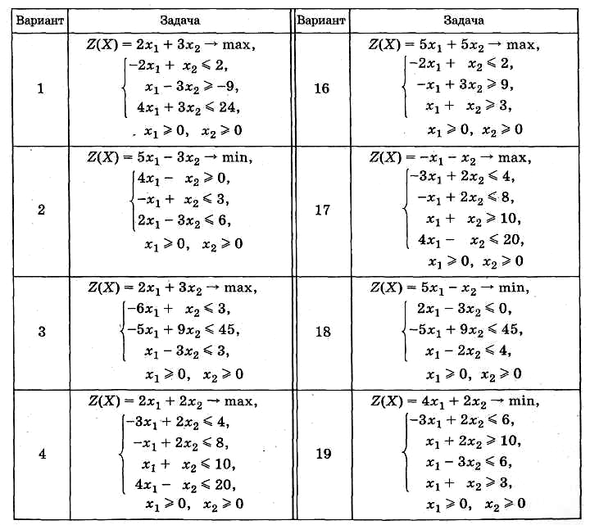

Продолжение табл. 1
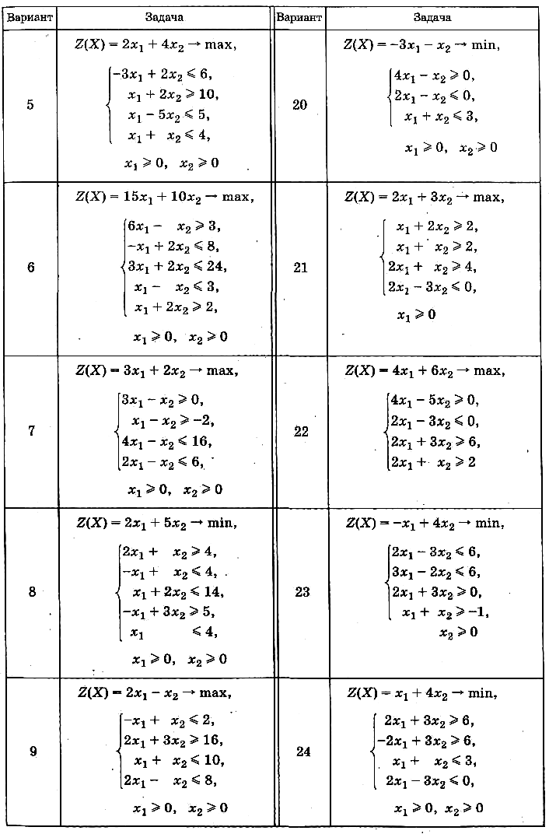

Окончание табл. 1
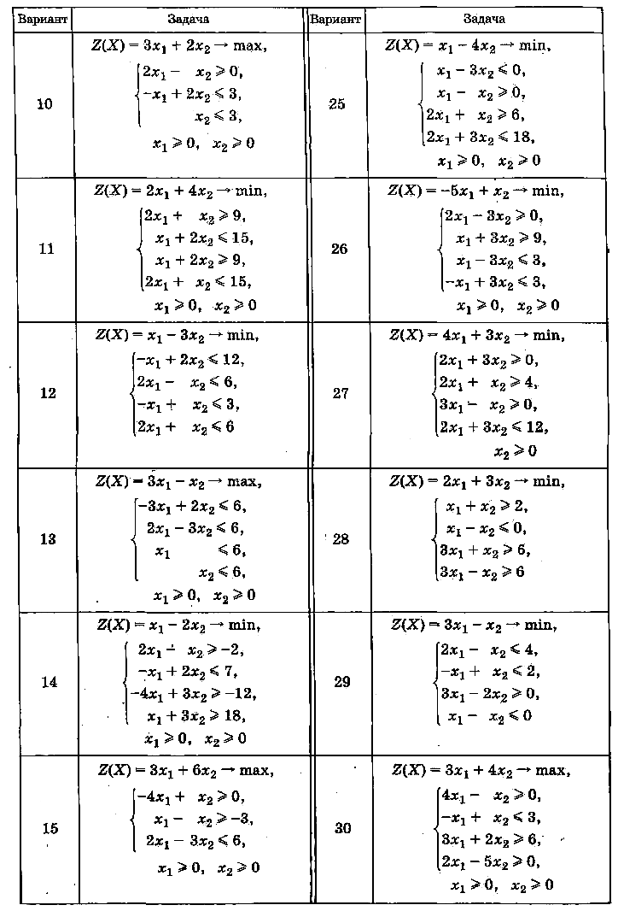

Таблица 2. Варианты заданий 3
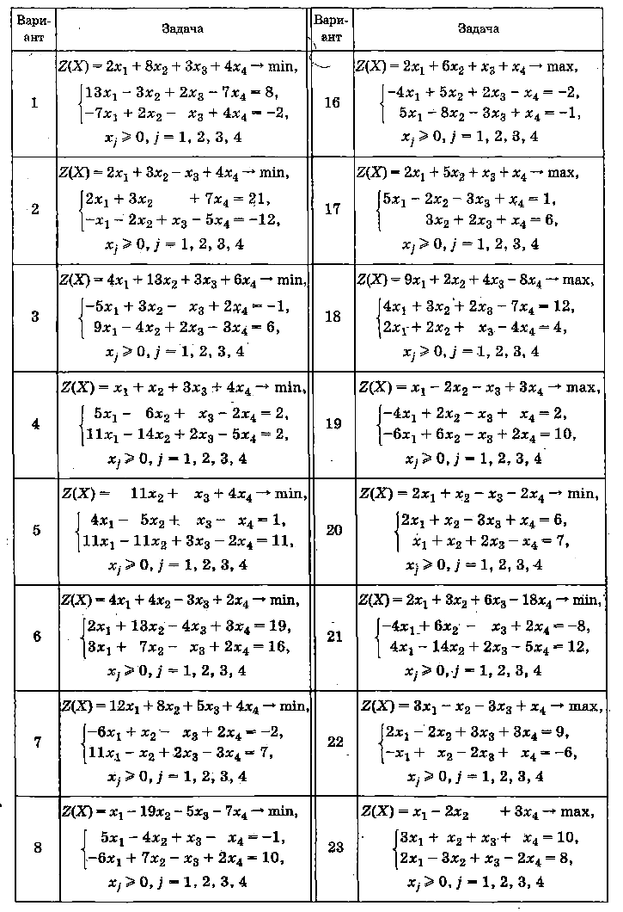

Окончание табл. 2
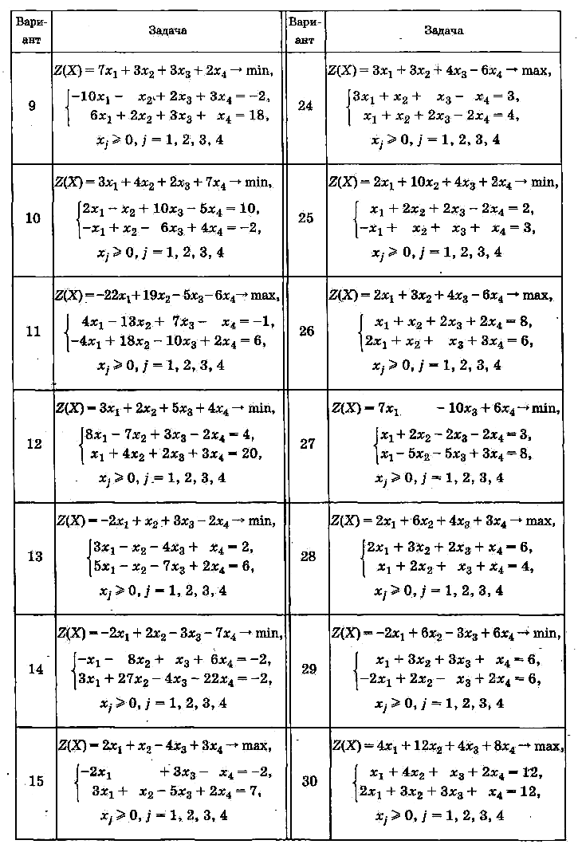

Таблица 3. Варианты задания 4
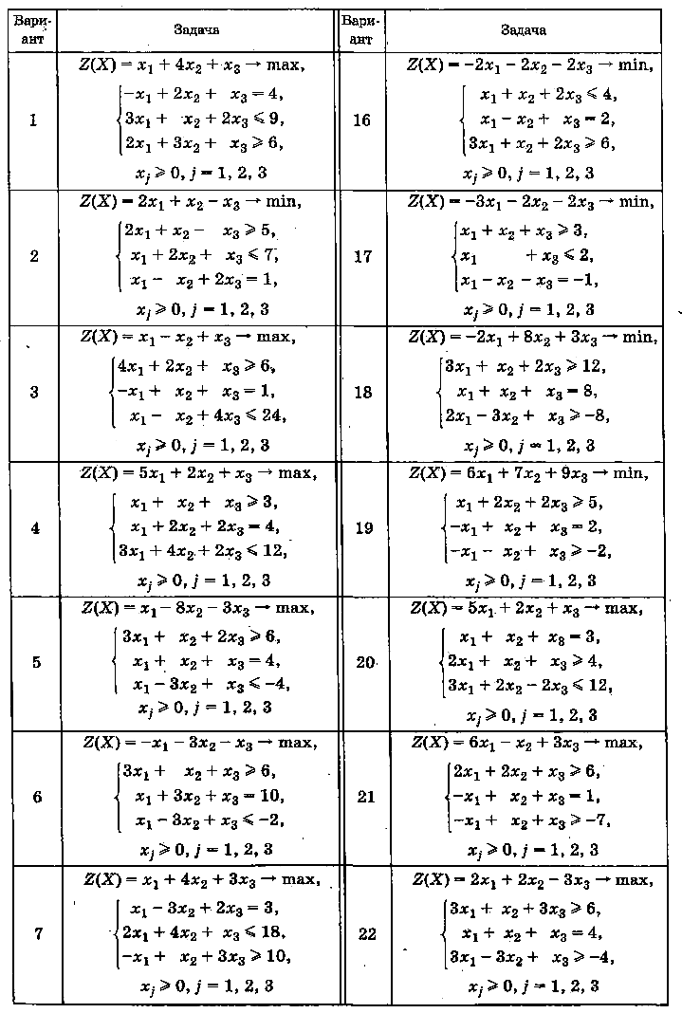

Продолжение табл. 3
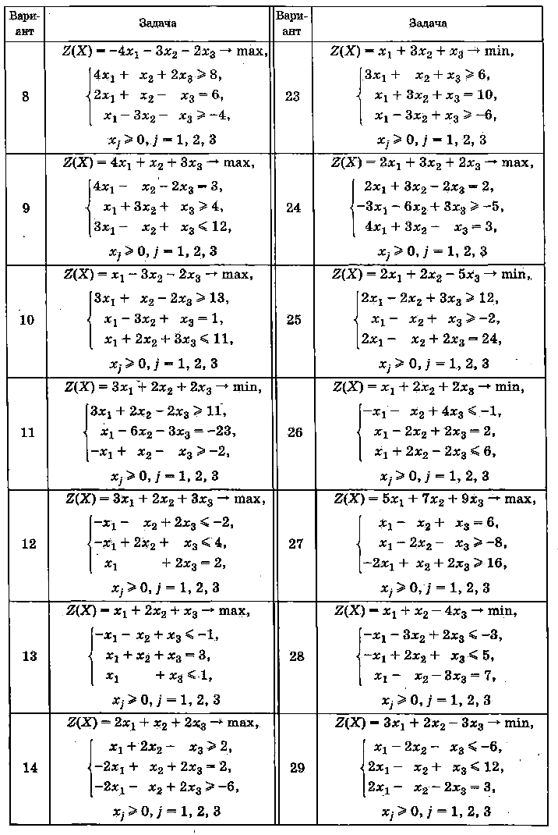

Окончание табл. 3
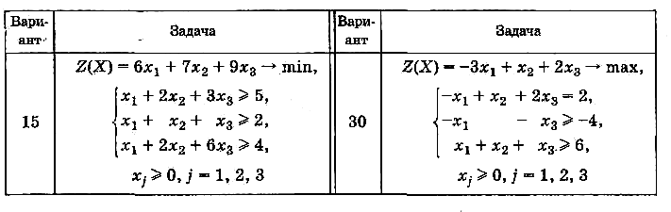

Таблица 4. Варианты задания 5
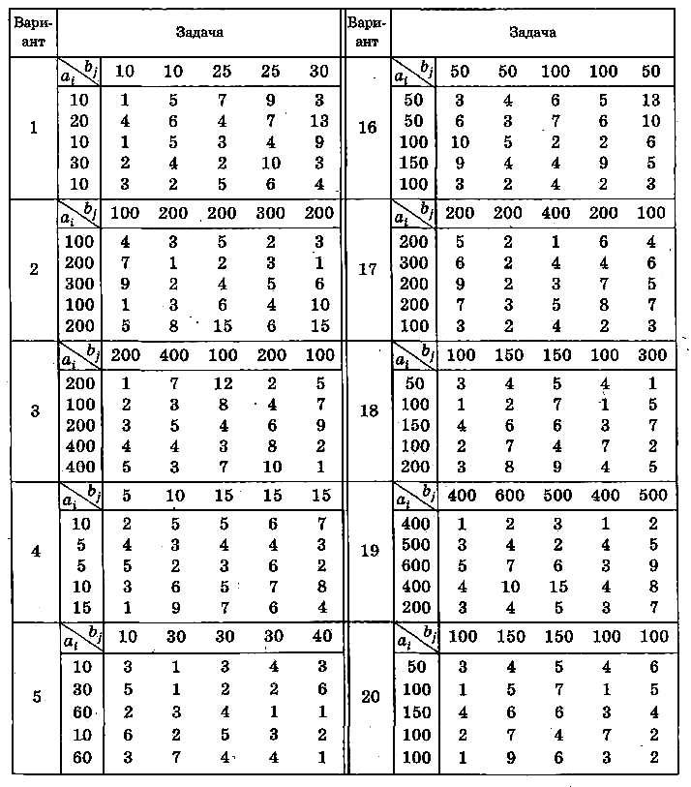

Продолжение табл. 4
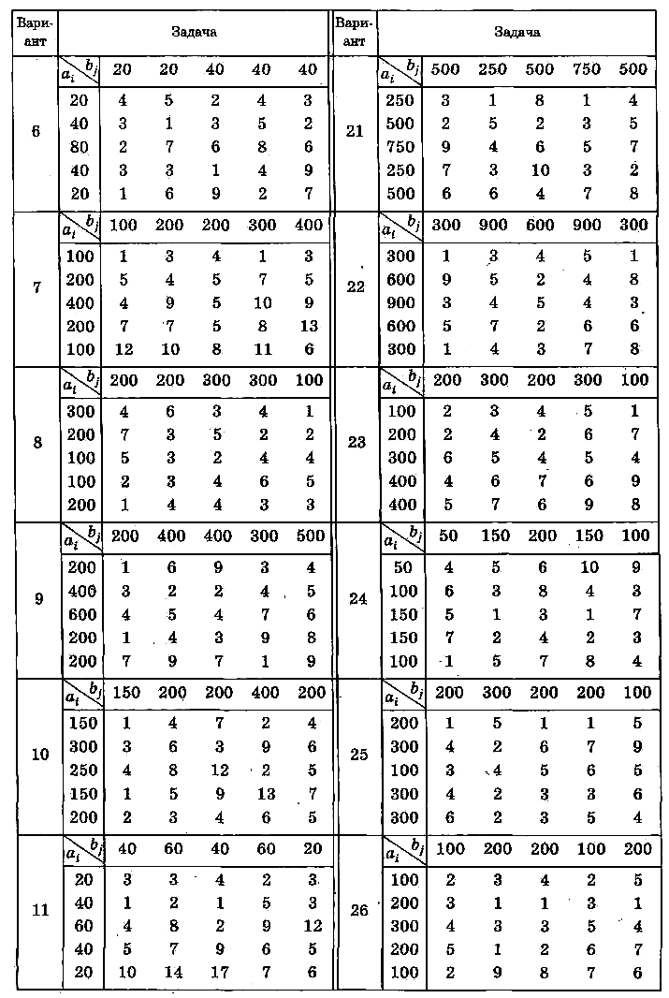

Окончание табл.4
